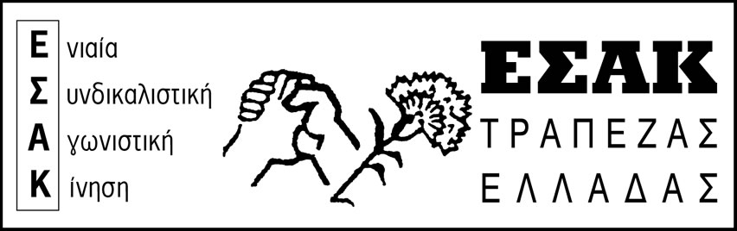
6 ΝΟΕΜΒΡΗ 2015

www.syte.gr/esak

Πανεργατική - παλλαϊκή κινητοποίηση μπροστά στις 12 Νοέμβρη

Βήμα - βήμα ξεδιπλώνεται στους τόπους δουλειάς η προσπάθεια των ταξικών σωματείων να είναι μαζική, αποφασιστική και καθοριστική για τη συνέχεια η απάντηση στην αντιλαϊκή πολιτική της κυβέρνησης ΣΥΡΙΖΑ - ΑΝΕΛ που θα δώσουν οι εργαζόμενοι και τα άλλα λαϊκά στρώματα στις 12 Νοέμβρη.
- Εντείνονται οι κινητοποιήσεις σε κλάδους και χώρους δουλειάς.
- Στο πόδι βρίσκονται οι αγρότες που προχωρούν σε κινητοποιήσεις την επόμενη βδομάδα.
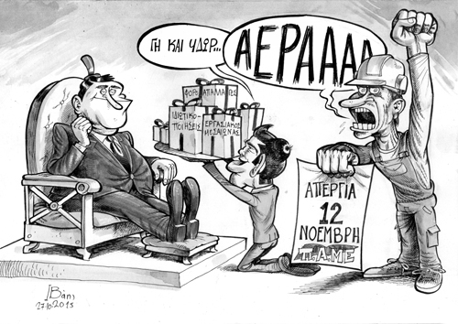
- Οι ΕΒΕ προσανατολίζονται να κλείσουν τα μαγαζιά τους στις 12 Νοέμβρη.

ΕΣΑΚ ΤτΕ

